突破感官极限 FLIR G300在线式气体热像仪发布
来源：EEFOCUS
2015年3月，专注从事军用及车载夜视系统用红外摄像头业务的热像专家美国菲力尔公司(FLIR Systems)发布了两款创新的热成像仪产品，与以往产品不同的是，这款产品不仅可以精准感知空气中的温度，更拥有对空气成份的感知功能。
苯、乙醇、乙苯、庚烷、正己烷、异戊二烯、甲醇、MEK、MIBK、辛烷、戊烷、1-戊烯、甲苯、二甲苯、丁烷、乙烷、甲烷、丙烷、乙烯和丙烯，这些对人体有害的气体在工业环境中非常常见，在炼油厂、天然气加工厂、近海平台、化工/石化厂、沼气工厂和发电厂等场景，而FLIR的这些新品对于这些化工气体的监控能力，对工地安全及工人安全均显得格外重要。

全新上市的FLIR G300a、G300pt系列产品，拥有320x240的物理分辨率，每款热像仪均可通过以太网或集成至任何TCP/IP网络进行控制。集精准温控、网络连接等功能于一身，并可以与GEV/Genicam兼容，实现丰富的扩展功能。不同的是G300a需加装使热像仪进行360°连续旋转的外壳，而G300pt则在方位/俯仰云台上装配有外壳，并装配有远距离白光/微光摄像机，热像仪和白光/微光摄像机的视频输出可同时使用。用户可监测同一视场角内的变电站或其他设备。
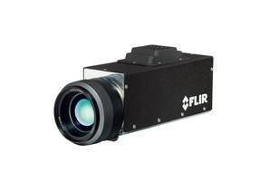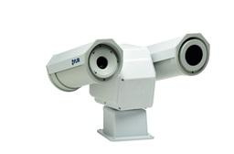
作为一家拥有全球顶级热像技术的企业，美国菲力尔公司(FLIR Systems)专注与人与场景共享安全，凭借FLIR G300系列产品与配件的完美组合，将为上述场景提供简单易行的安全监控解决方案，无论是火灾、设备泄露、封闭测试、可燃性预测还是地质勘探，FLIR G300系列产品都将完美的完成工作需求，成为您不可或缺的检测利器。

